 | COLÉGIO PEDRO II - CAMPUS SÃO CRISTÓVÃO III  APROFUNDAMENTO DE MATEMÁTICA  APOSTILA III – EXAME DISCURSIVO DA UERJ  ALUNO(A): ___________________________________________ | 

QUESTÕES UERJ 2012 – ESPECÍFÍCA - AULA 1 - GABARITO

1) Para comprar os produtos A e B em uma loja, um cliente dispõe da quantia X, em reais. O preço do produto A corresponde a 2/3 de X, e o do produto B corresponde à fração restante. No momento de efetuar o pagamento, uma promoção reduziu em 10% o preço de A. Sabendo que, com o desconto, foram gastos R$ 350,00 na compra dos produtos A e B, calcule o valor, em reais, que o cliente deixou de gastar.

Solução. Estabelecendo a equação correspondente à situação apresentada, temos:

$\begin{aligned}\text{Pr}\text{eço}(A)=\frac{2X}{3} \\ \begin{aligned}\left\{\text{Pr}\text{eço}(A)_{\text{Desconto}}=\frac{2X}{3}\text{.}(1−0,1)=\frac{2X}{3}\text{.}(0,9)=\frac{1,8X}{3} | \right.\end{aligned} \\ \end{aligned}$.

Utilize as informações a seguir para responder às questões de números 2 e 3.
Na tabela abaixo, estão indicados os preços do rodízio de pizzas de um restaurante.

DIAS DA SEMANA | VALOR UNITÁRIO DO RODÍZIO (R$)
Segunda-feira, terça-feira, quarta-feira e quinta-feira. | 18,50
Sexta-feira, sábado e domingo. | 22,00

2) Considere um cliente que foi a esse restaurante todos os dias de uma mesma semana, pagando um rodízio em cada dia.
Determine o valor médio que esse cliente pagou, em reais, pelo rodízio nessa semana.

Solução. Utilizando a fórmula para dados agrupados, vem:

$\bar{x}=\frac{4\text{.}(\text{18},5)+3\text{.}(\text{22})}{4+3}=\frac{\text{74},0+\text{66}}{7}=\frac{\text{140}}{7}=R\$\text{20},\text{00}$.

3) Considere agora outro cliente que escolheu aleatoriamente dois dias de uma mesma semana para comer pizzas nesse sistema de rodízio, pagando também um rodízio em cada dia.
Calcule a probabilidade de que o valor total gasto pelo cliente nesses dois dias seja o mínimo possível.

Solução 1. Para que o gasto seja mínimo ele terá que escolher dois dias dentre os mais baratos:

$P(\text{mínimo})=\frac{4}{7}\text{.}\frac{3}{6}=\frac{\text{12}}{\text{42}}=\frac{2}{7}$.

Solução 2. Utilizando o espaço amostral e análise e combinatória, temos:

$P(\text{mínimo})=\frac{C_{4}^{2}}{C_{7}^{2}}=\frac{\frac{4!}{2!2!}}{\frac{7!}{2!5!}}=\frac{\frac{4\text{.}3\text{.}2!}{2!2!}}{\frac{7\text{.}6\text{.}5!}{2!5!}}=\frac{6}{\text{21}}=\frac{2}{7}$.

4) Distância de frenagem é aquela percorrida por um carro do instante em que seu freio é acionado até o momento em que ele para. Essa distância é diretamente proporcional ao quadrado da velocidade que o carro está desenvolvendo no instante em que o freio é acionado.
O gráfico abaixo indica a distância de frenagem d, em metros, percorrida por um carro, em função de sua velocidade v, em quilômetros por hora. Admita que o freio desse carro seja acionado quando ele alcançar a velocidade de 100 km/h. Calcule sua distância de frenagem, em metros.
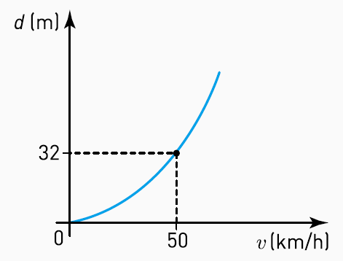
Solução. De acordo com a informação a expressão da função será dada por d(v) = k.v². Um ponto indicado no gráfico é (50,32). Substituindo e encontrando o valor pedido, temos:

$\begin{aligned}i) \begin{aligned}\left\{d(\text{50})=\text{32} | \right.\end{aligned} \\ \end{aligned}$.

5) Para construir a pipa representada na figura abaixo pelo quadrilátero ABCD, foram utilizadas duas varetas, linha e papel. As varetas estão representadas pelos segmentos AC e BD. A linha utilizada liga as extremidades A, B, C e D das varetas, e o papel reveste a área total da pipa.
Os segmentos AC e BD são perpendiculares em E, e os ângulos ABC e ADC são retos. Se os segmentos AE e EC medem, respectivamente, 18cm e 32cm, determine o comprimento total da linha, representada por AB + BC + CD + DA.

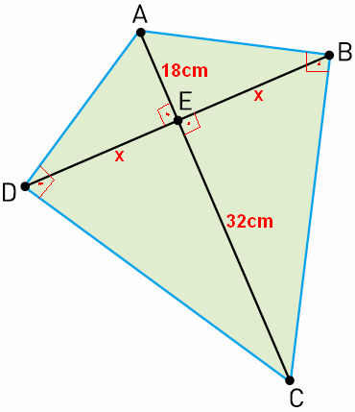
Solução. Os triângulos ABC e ADC são congruentes e as medidas 18cm e 32cm representam as projeções da altura x sobre a hipotenusa AC. Utilizando as relações envolvendo triângulos retângulos, temos:

$\begin{aligned}i) x^{2}=(\text{18})\text{.}(\text{32})⇒x=\sqrt{3^{2}\text{.}2\text{.}2^{4}\text{.}2}=\sqrt{3^{2}\text{.}2^{6}}=3\text{.}\left(2^{3}\right)=3\text{.}\left(8\right)=\text{24}\text{cm} \\ \text{ii}) \\ \end{aligned}\begin{aligned}\left\{\overline{\text{AD}}=\overline{\text{AB}} | \right.\end{aligned}$.

6) Para enviar mensagens sigilosas substituindo letras por números, foi utilizado um sistema no qual cada letra do alfabeto está associada a um único número n, formando a sequência de 26 números ilustrada na tabela:
Letra | A | B | C | D | E | ... | W | X | Y | Z
Número n | 1 | 2 | 3 | 4 | 5 | ... | 23 | 24 | 25 | 26

Para utilizar o sistema, cada número n, correspondente a uma determinada letra, é transformado em um número f (n), de acordo com a seguinte função: $f(n)=\begin{aligned}\left\{2n+3, \text{se} 1≤n≤\text{10} | \right.\end{aligned}$, na qual n є IN.

As letras do nome ANA, por exemplo, estão associadas aos números [1 14 1]. Ao se utilizar o sistema, obtém-se a nova matriz [f (1) f (14) f (1)], gerando a matriz código [5 36 5].

Considere a destinatária de uma mensagem cujo nome corresponde à seguinte matriz código:

[7 13 5 30 32 21 24].
Identifique esse nome.

Solução. Calculando os valores de n possíveis numa tabela, descartamos as incompatíveis.

 | 7 | 13 | 5 | 30 | 32 | 21 | 24
2n+3 | n = 2; B | n = 5; E | n = 1; A | n = 13,5 | n = 14,5 | n = 9; I | n = 10,5
50-n | n = 43 | n = 37 | n = 45 | n = 20; T | n = 18; R | n = 29 | n = 26; Z

O nome é BEATRIZ.
7) Para transportar areia, uma loja dispõe de um caminhão cuja caçamba tem 1m de altura e a forma de um paralelepípedo retângulo de base quadrada. A maior distância entre dois pontos desse paralelepípedo é igual a 3m. Determine a capacidade máxima, em metros cúbicos, dessa caçamba.

Solução. A distância máxima entre dois pontos do paralelepípedo é a diagonal. Utilizando a fórmula, temos:

$\begin{aligned}i) \text{Dimensões}:\begin{aligned}\left\{\text{altura}=1 | \right.\left\{\text{comprimento}=x | \right.\end{aligned} \\ \end{aligned}$.

8) Considere a equação a seguir, que se reduz a uma equação do terceiro grau:
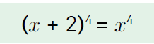

Uma de suas raízes é real e as outras são imaginárias. Determine as três raízes dessa equação.

Solução. Desenvolvendo a expressão temos:

$\begin{aligned}i) (x+2)^{4}=\left(x^{2}+4x+4\right)\text{.}\left(x^{2}+4x+4\right)=x^{4}+4x^{3}+4x^{2}+4x^{3}+\text{16}x^{2}+\text{16}x+4x^{2}+\text{16}x+\text{16}⇒ \\ ⇒(x+2)^{4}=x^{4}+8x^{3}+\text{24}x^{2}+\text{32}x+\text{16} \\ \text{ii}) (x+2)^{4}=x^{4}⇒x^{4}+8x^{3}+\text{24}x^{2}+\text{32}x+\text{16}=x^{4}⇒8x^{3}+\text{24}x^{2}+\text{32}x+\text{16}=0⇒ \\ ⇒x^{3}+3x^{2}+4x+2=0\end{aligned}$.

Na pesquisa de raízes, as possíveis racionais são os divisores de 2: {± 1, ± 2}. Testando, vem:

- x = 1 não é raiz, pois a soma dos coeficientes não é nula;
- x = -1 => (-1)³ + 3(-1)² + 4(-1) + 2 = -1 + 3 – 4 + 2 = 0. Logo, x = - 1 é raiz.

Aplicando o dispositivo de Briot-Ruffini, temos:

-1 | 1 3 4 2
 | 1 2 2 0

Resolvendo a equação: x² + 2x + 2 = 0, temos:

$x=\frac{−2±\sqrt{2^{2}−4(1)\text{.}(2)}}{2(1)}=\frac{−2±\sqrt{−4}}{2}=\frac{−2±2i}{2}⇒\begin{aligned}\left\{x_{1}=−1+i | \right.\end{aligned}$.

As raízes são: {-1; -1 – i; -1 + i}

9) Todas as n capitais de um país estão interligadas por estradas pavimentadas, de acordo com o seguinte critério: uma única estrada liga cada duas capitais. Com a criação de duas novas capitais, foi necessária a construção de mais 21 estradas pavimentadas para que todas as capitais continuassem ligadas de acordo com o mesmo critério. Determine o número n de capitais, que existiam inicialmente nesse país.

Solução. O número inicial de estradas é a combinação de n capitais duas a duas: C(n,2). Com a criação de duas capitais passamos a (n + 2) capitais. Esse acréscimo originou mais 21 estradas. O total de estradas é C(n+2,2). Logo, C(n+2,2) – C(n,2) = 21. Desenvolvendo, temos:

$\begin{aligned}\begin{aligned}\left\{C_{n+2}^{2}=\frac{(n+2)!}{2!(n+2−2)!}=\frac{(n+2)!}{2!n!}=\frac{(n+2)\text{.}(n+1)\text{.}n!}{2!n!}=\frac{(n+2)\text{.}(n+1)}{2} | \right.\end{aligned} \\ \end{aligned}$.

10) A figura abaixo representa a superfície plana de uma mesa retangular BFGH na qual estão apoiados os seguintes instrumentos para desenho geométrico, ambos de espessuras desprezíveis:
- um transferidor com a forma de um semicírculo de centro O e diâmetro AB;
- um esquadro CDE, com a forma de um triângulo retângulo isósceles.

Considere as informações abaixo:

ED está contido em BF;

OA está contido em BH;

AB = 10 cm;

BD = 13 cm.

Calcule a medida, em centímetros, do menor segmento que liga a borda do transferidor à borda do esquadro.

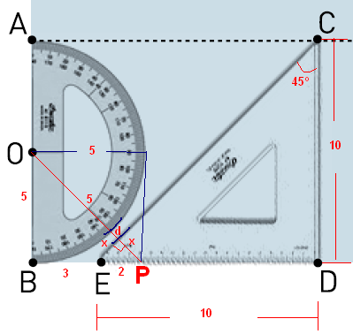
Solução 1. O triângulo ECD é retângulo isósceles. Logo o ângulo E é de 45°. A distância OP é mínima. Logo OP é perpendicular a CE. O triângulo retângulo OBP é retângulo isósceles. Logo o ângulo P é de 45° e OP é hipotenusa do triângulo valendo $\text{OP}=5\sqrt{2}$. A distância pedida “d” será calculada com auxílio do cálculo do cateto “x” do triângulo retângulo isósceles determinado pela intersecção do triângulos OBP e ECD.

$\begin{aligned}i) 2²=x²+x²⇒2x²=4⇒x²=2⇒x=\sqrt{2} \\ \text{ii}) 5+d+x=5\sqrt{2}⇒d=5\sqrt{2}−5−\sqrt{2}⇒ \\ ⇒d=\left(4\sqrt{2}−5\right)\text{cm}\end{aligned}$.

Solução 2. Representando os pontos no eixo cartesiano, temos:

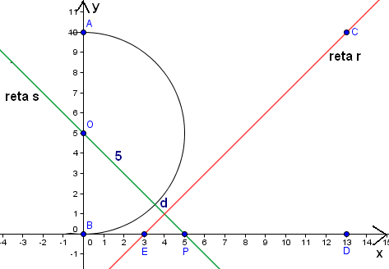
A distância pedida “d” está representada na figura.

i) A reta r passa pelos pontos (13,10) e (3,0). Sua equação é:

$\begin{aligned}m_{r}=\frac{\text{10}−0}{\text{13}−3}=\frac{\text{10}}{\text{10}}=1 \\ y=x+b⇒0=3+b⇒b=−3 \\ r:y−x+3=0\end{aligned}$.

ii) A distância do ponto O(0,5) à reta r vale:

$d(O,r)=\frac{\left|5−0+3\right|}{\sqrt{1^{2}+(−1)^{2}}}=\frac{8}{\sqrt{2}}=\frac{8}{\sqrt{2}}\text{.}\frac{\sqrt{2}}{\sqrt{2}}=4\sqrt{2}$.

A distância d é a diferença entre a distância do ponto O à reta e o raio da circunferência 5.

Logo, $d=\left(4\sqrt{2}−5\right)\text{cm}$.

